1. Ingresamos con perfil de super usuario “trak super user”
2. Ingresamos a Tablas de código
3. Buscamos la tabla “PHC_DrgMast” [Items de farmacia]

(opcional) podemos filtrar para recuperar ítems de farmacia específicos  
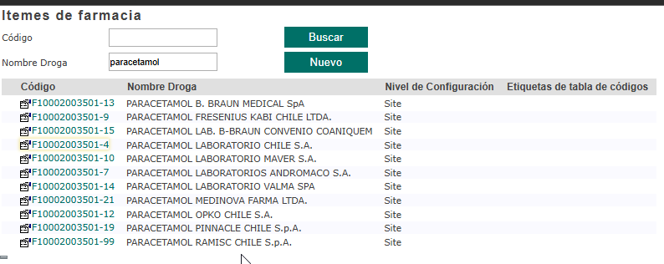

1. Seleccionamos un item (e.g: F10002003501-4) e ingresamos al formulario de edición de ítems de farmacia.  
   A screenshot of a computer

   Description automatically generated
2. Seleccionamos del formulario el link “Drug from List”  
   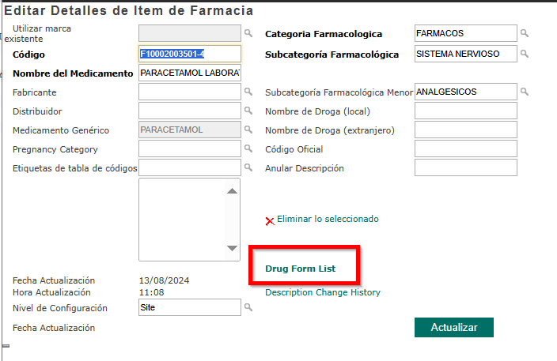
3. Seleccionamos del listado de “Presentaciones de farmaco” el vinculo para desplegar el formulario de edición de “Drug Form”  
   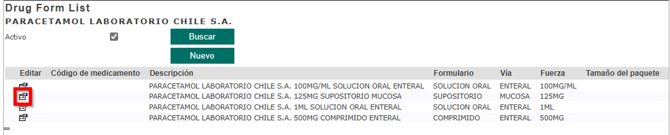
4. En el formulario de edición de “Drug Form” seleccionamos el vínculo para desplegar el listado de forma de enpaque.  
   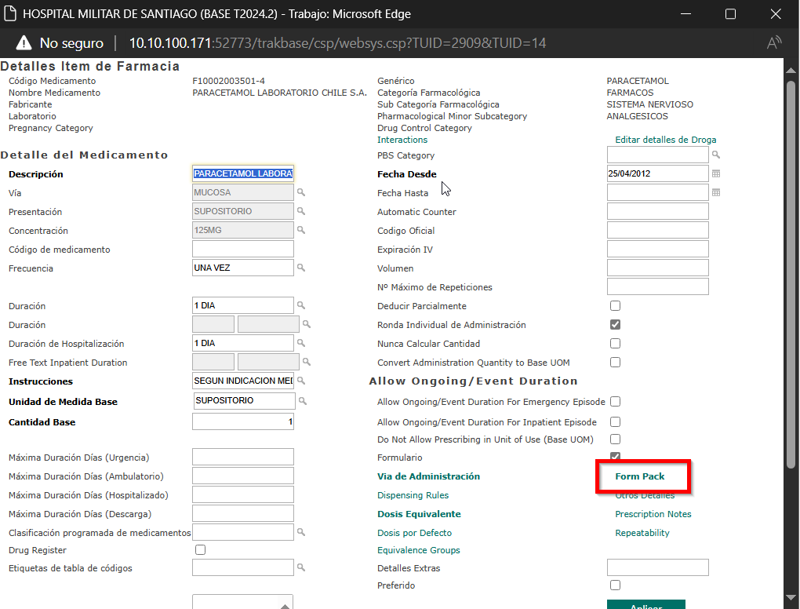
5. Del listado de “Form Pack” seleccionamos el vinculo para desplegar el formulario de edición del registro.  
   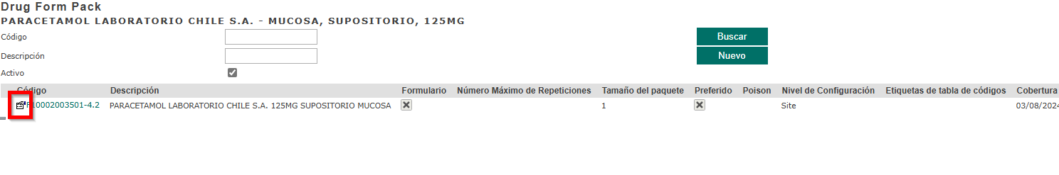
6. Modificamos la data correspondiente [en este particular el campo “Tamaño del paquete siempre debe ser 1”  
   